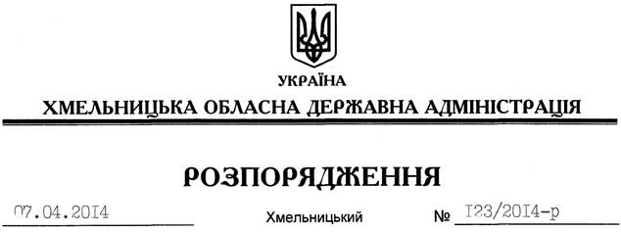

Про надання дозволу на розроблення проекту землеустрою щодо відведення земельної ділянки водного фонду КП “Городоккомунсервіс”

На підставі статей 6, 13, 21, 39 Закону України “Про місцеві державні адміністрації”, статей 17, 59, 122, 123, 124, частини 2 статті 134 Земельного кодексу України, статей 22, 50 Закону України “Про землеустрій”, розглянувши клопотання комунального підприємства “Городоккомунсервіс” від 04.03.2014 № 83 та подані матеріали:
1. Надати дозвіл КП “Городоккомунсервіс” на розроблення проекту землеустрою щодо відведення земельної ділянки водного фонду із земель державної власності площею 3,0000 га, що розташована за межами населеного пункту Лісогірської сільської ради Городоцького району, з метою подальшої передачі у користування на умовах оренди для рибогосподарських потреб.
2. КП “Городоккомунсервіс” при розробленні проекту землеустрою щодо відведення земельної ділянки водного фонду забезпечити дотримання вимог чинного законодавства.
3. Контроль за виконанням цього розпорядження покласти на заступника голови облдержадміністрації (відповідно до розподілу обов’язків).

Голова адміністрації Л.Прус

